ТЕХНОЛОГИЧЕСКАЯ КАРТА УРОКА ПО РУССКОМУ ЯЗЫКУ

1. ИНФОРМАЦИЯ О РАЗРАБОТЧИКЕ ТЕХНОЛОГИЧЕСКОЙ КАРТЫ УРОКА
ФИО разработчика | Пшеничник Юлия Геннадьевна
Место работы | МБОУ «Шебалинская СОШ имени братьев Кравченко»
2. ОБЩАЯ ИНФОРМАЦИЯ ПО УРОКУ (заполняется согласно информации, полученной в контенте Библиотеки Минпросвещения)

Предмет (укажите название предмета): | Русский язык
Класс (укажите класс, к которому относится урок): | 3 класс
Номер урока | 13
Тема урока | "Главные члены предложения. Грамматическая основа".
Уровень изучения | Базовый
Тип урока: | Комбинированный урок.
Планируемые результаты (предметные умения, личностные результаты, функциональная грамотность из УТК) | Предметные:  - знание понятий «главные члены предложения», «грамматическая основа предложения», «подлежащее», «сказуемое»;  - умение определять в предложении главные члены, задавать к ним вопрос, определять, с помощью какой части речи они выражены, обозначать графически (подчеркивать).  Метапредметные:  Регулятивные:  - умение определять и формулировать цель на уроке с помощью учителя; высказывать своё предположение;  - в диалоге с учителем учиться вырабатывать критерии оценки и определять степень успешности выполнения своей работы и работы всех;  - соотносить поставленную цель и полученный результат деятельности;  - уметь выполнять самооценку на основе критерия успешности учебной деятельности;  - осуществлять контроль и коррекцию результатов деятельности.  Познавательные:  - умение ориентироваться в своей системе знаний: отличать новое от уже известного с помощью учителя;  - построение логической цепи рассуждений; находить ответы на вопросы, используя разные источники информации;  - сравнивать; анализировать, систематизировать, выделять необходимую информацию.  Коммуникативные:  - слушать и понимать речь других;  - уметь совместно договариваться о правилах поведения и общения на уроке, следовать им.  Личностные:  - проявлять учебно-познавательный интерес к новому знанию;  - проявлять положительное отношение к учебному предмету и учебной деятельности.
Ключевые слова | часть  главные члены предложения – подлежащее и сказуемое
Базовые понятия, единые для школьного образования | анализ  основа  функция  язык

3. СОДЕРЖАНИЕ ЭТАПОВ УРОКА
№ | Этап | Время | Деятельность учителя | Деятельность учащихся | Скрин используемого материала из библиотеки ЦОК
1 | Мотивация к учебной деятельности | 2 | 1.Проверяет готовность к уроку, приветствует учащихся.  2.Предлагает поразмышлять над высказыванием К. Г. Паустовского, обсудить, почему он так сказал о русском языке: «Нам дан во владение самый богатый, меткий, могучий и поистине волшебный русский язык»  Выясняет у учащихся, все ли тайны и волшебство русского языка ими раскрыты?  3. Предлагает на время урока превратиться в настоящих следопытов, двигаться по маршрутному листу, выполняя задания и отмечая цветом качество выполнения своей работы (зеленый – все получилось, желтый – есть небольшие затруднения, красный – нужно потренироваться) | Проверяют свою готовность к уроку, приветствуют учителя.  Рассуждают, отвечают на вопросы учителя  Проявляют интерес к процессу познания  Получают индивидуальный маршрутный лист | 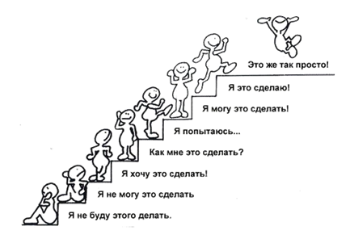
2 | Этап целеполагания | 2 | 1.Предлагает отгадать ребус и  определить тему урока. | Отгадывают ребус, определяют тему урока. | 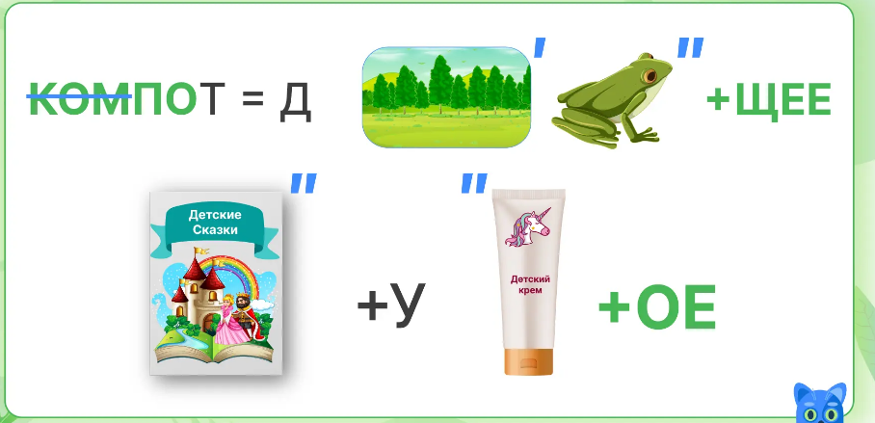
2 | Этап целеполагания | 2 | 2. Предлагает отгадать загадки:  Я его в основе встречу,  Подчеркну одной чертой.  На вопрос «кто?», «что?» ответит  Этот главный член. Какой?  ---------------------------------  Этот главный член найду,  Две черты я проведу,  Он в основе есть, скажу я:  «Называется …»  На основе возникших затруднений предлагает определить цель урока и выбрать, исходя из этого, каждому учащемуся ступеньку на «Лесенке успеха», отметить простым карандашом галочкой.  - узнать… (какие слова называют «главными членами предложения»)  - научиться …(выделять в предложении главные члены: находить, задавать вопросы, подчеркивать ) | Пробуют отгадать загадки, отмечают возникшие затруднения, определяют цель урока, отмечают свой уровень знаний на «Лесенке успеха»
3 | Актуализация знаний и способов деятельности обучающихся необходимых и достаточных для дальнейшего освоения темы | 5 | 1.Предлагает найти выход из проблемной ситуации, выполнить задание, объяснить их.  2. Организует проверку в ходе совместного обсуждения проблемы.  3. Предлагает дополнить записи, чтобы получились предложения, записать их.  - Какие предложения говорят об осенних изменениях в живой природе, какие, об изменениях в неживой природе?  4. Организует наблюдение за словами, которые вставили, и их анализ. Что обозначают эти слова? На какие вопросы отвечают?  - Сохранится ли смысл, если убрать все слова, кроме тех, которые обозначают предмет и то, что о нем говорится, т.е. действие предмета?  - Как вы думаете, как можно назвать эти слова?  5.Предлагает оценить себя на этом этапе урока | Ищут выход из проблемной ситуации, вычленяют предложения из предложенных аудиозаписей.  Озвучивают свой выбор, обосновывают.  Дополняют записи до предложений, записывают их.  Отвечают на вопрос, определяют, какие предложения говорят об осенних изменениях в живой природе, какие, об изменениях в неживой природе  Анализируют слова, которые вставили, отвечают на вопросы учителя.  Придумывают термин, озвучивают свои варианты.  Отмечают качество выполнения работы на маршрутном листе. | 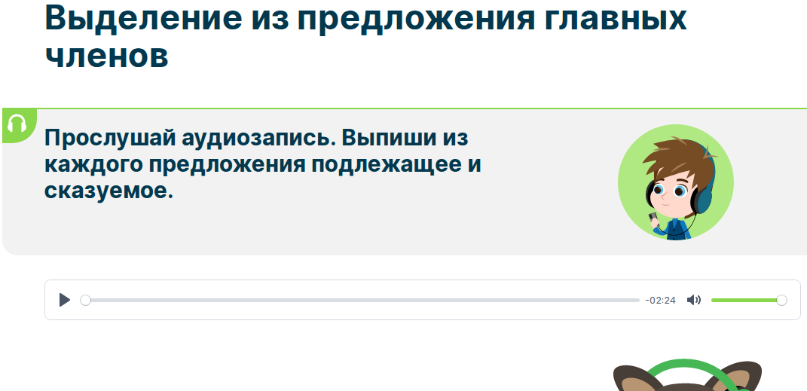
4 | Освоение новых знаний и способов деятельности | 10 | 1.Вводит понятия: «главные члены предложения», «грамматическая основа», «подлежащее», «сказуемое» с помощью обучающего видео.  - Что узнали о подлежащем? (Что обозначает? На какие вопросы отвечает? Как подчеркивается?) А о сказуемом?  2. Организует фронтальную работу по выделению главных членов в записанных предложениях.  3. Организует работу учащихся по совместному составлению алгоритма.  Алгоритм  «Как выделить главные члены предложения»  1.Прочитай предложение  2. Определи, о ком или о чем говорится в предложении.  3. Задай к этому слову вопрос кто? или что?  4. Определи подлежащее.  5. Подчеркни подлежащее одной чертой  6. Определи, что говорится о подлежащем, какое действие оно выполняет.  7. Задай к этому слову вопрос что делает? что сделает? и т.п.  8.Определи сказуемое.  9. Подчеркни сказуемое двумя чертами.  10.Прочитай главные члены предложения (грамматическую основу).  4.Сообщает историческую справку:  Эти термины были введены М.В. Ломоносовым. Подлежащее – значит «лежащее в основе предложения». Сказуемое называют так потому, что оно указывает на то, что «сказано о подлежащем».  5.Обращает внимание на то, что сказуемое – это не только действие, выраженное глаголом.  Ученье – свет, а неученье – тьма. | Знакомятся с терминами: «главные члены предложения», «грамматическая основа», «подлежащее», «сказуемое» с помощью обучающего видео.  Выполняют работу по выделению главных членов в записанных предложениях (у доски с комментированием и в тетрадях)  и в совместной работе с учителем составляют алгоритм.  Получают исторические сведения о возникновении терминов «подлежащее» и «сказуемое».  Наблюдают за языковыми явлениями. | 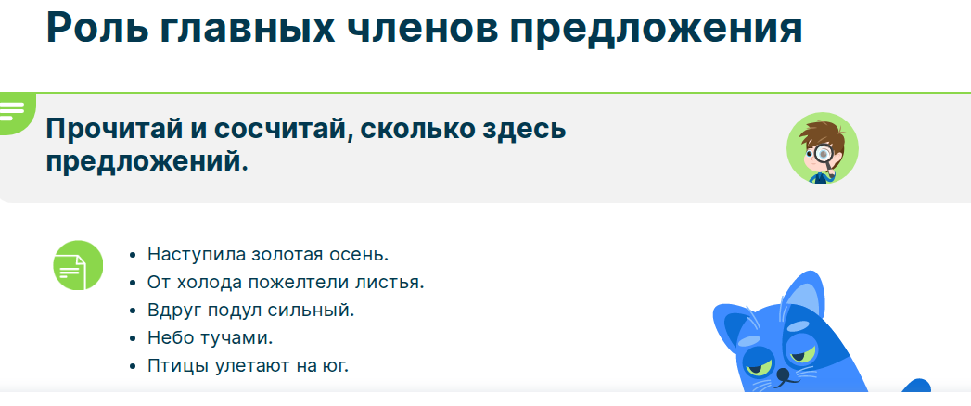  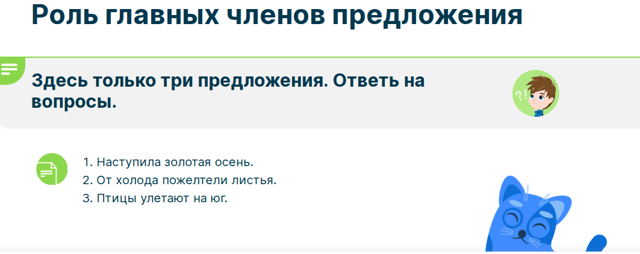  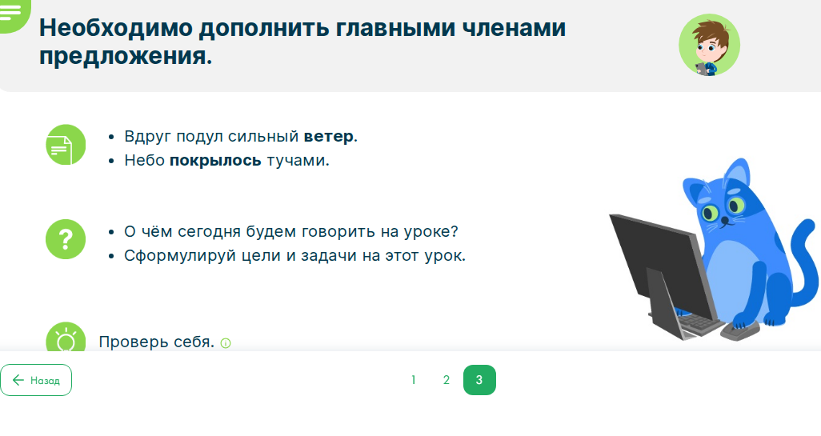  
5 | Применение новых знаний, способов действий | 5 | 1.Организует работу с предложениями по учебнику с.88 №144: выделение главных членов (с использованием алгоритма) и определением, какой частью речи они выражены (в тетрадях и с комментированием у доски) | Работают по учебнику, записывают предложения в тетрадь, выделяют главные члены предложения (с опорой на алгоритм), определяют, какой частью речи они выражены  Ведут записи с комментированием у доски.
6 | Контроль и самоконтроль, коррекция знаний | 10 | 1.Организует разноуровневую самостоятельную работу, предлагая учащимся самим выбрать уровень сложности материала для работы.  1 уровень. Соедини слова в грамматическую основу:  Выделите главные члены предложения, укажите, какой частью речи они выражены.  2 уровень – в первом задании даются только существительные и глаголы  2. Организует самопроверку по эталону на презентации.  3.Предлагает оценить себя на этом этапе урока | Выбирают уровень самостоятельной работы, выполняют задание.  Проверяют свою работу по образцу на мультимедийной презентации, комментируют, где допустили ошибку, какой учебный материал нужно отработать.  Отмечают качество выполнения работы на маршрутном листе | 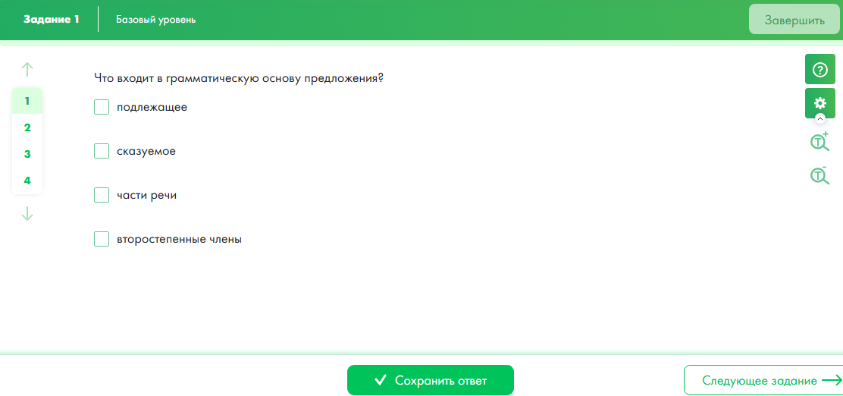  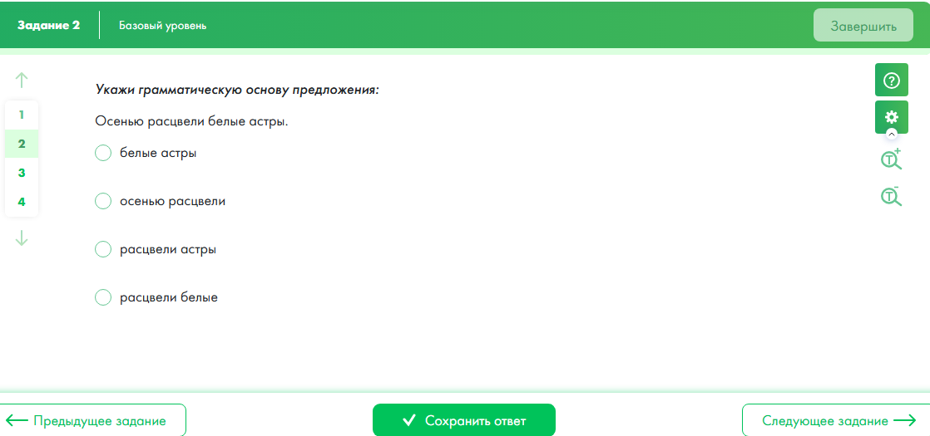  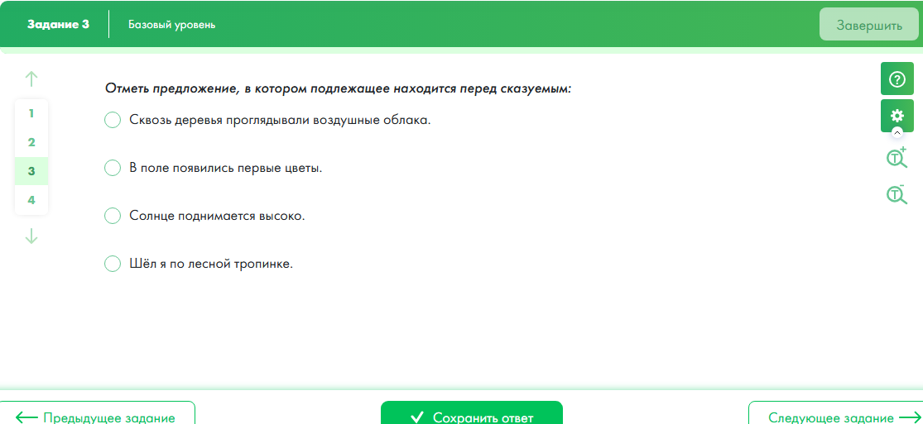  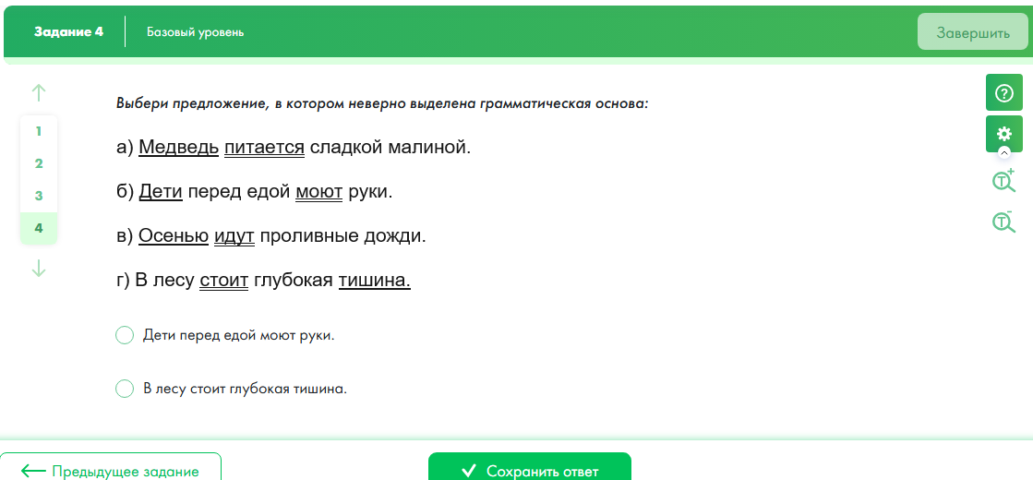
  солнце  дождь  лужи  ветер | появились  ясное  на небе  закапал  холодный  затих  спряталось  глубокие  в парке
7 | Подведение итогов урока, рефлексия | 5 | 1.Организует подведение итога урока:  - Достигли ли цели урока? Какое «волшебство» открыли для себя, новое знание о русском языке сегодня узнали?  2. Предлагает учащимся, проанализировать отметки на маршрутном листе и оценить в целом свою работу на уроке, отметив ступеньку на «Лесенке успеха» зеленым цветом.  3. Выдает дом.задание, комментирует его (с.88 выучить правило, упр.145) | - Отвечают на вопросы учителя  - Отмечают свой уровень знаний и рассказывают о своих достижениях на уроке | 

